**BỘ ĐỀ ÔN**

**ĐỀ SỐ 11**

**KỲ THI THPT QG**

**NĂM HỌC 2019-2020**

**PHẦN ĐỀ BÀI**

**I ===I**

**Câu 1:** Tốc độ cực đại của dao động điều hòa có biên độ A và tần số góc ω là

**A.** ωA2. **B.** ω2A. **C.** (ωA)2. **D.** ωA.

**Câu 2:** Một vật nhỏ dao động điều hòa, chuyển động của vật từ vị trí biên về vị trí cân bằng là chuyển động:

**A.** chậm dần đều.  **B.** chậm dần.          **C.** nhanh dần đều.      **D.** nhanh dần

**Câu 3:** Phát biểu nào sau đây là **đúng** khi nói về sóng cơ?

**A.** Bước sóng là khoảng cách giữa hai điểm trên cùng một phương truyền sóng mà dao động tại hai điểm đó cùng pha.

**B.** Sóng cơ truyền trong chất lỏng luôn là sóng ngang.

**C.** Bước sóng là khoảng cách giữa hai điểm gần nhau nhất trên cùng một phương truyền sóng mà dao động tại hai điểm đó cùng pha.

**D.** Sóng cơ truyền trong chất rắn luôn là sóng dọc.

**Câu 4:** Sóng dừng được ứng dụng để đo

**Α.** Bước sóng λ. **Β.** Tốc độ truyền sóng.

**C.** Tần số sóng. **D.** Biên độ sóng.

**Câu 5 :** Từ trường quay do dòng điện xoay chiều 3 pha (có tần số f) tạo ra có tần số quay là f’

**A.** f’ = f. **B.** f’ = 3f. **C.** . **D.** f’ < f.



**Câu 6:** Đoạn mạch điện xoay chiều RLC có R = 50 Ω; cuộn dây thuần cảm có độ tự cảm L = 1/π H; tụ điện có điện dung C = F mắc nối tiếp. Tần số của dòng điện f = 50Hz. Tổng trở của đoạn mạch:



**A.** 50Ω **B.** 200Ω **C.** 100Ω **D.** 100Ω



**Câu 7:** Chọn phát biểu **đúng**:

**A.** Sóng điện từ và sóng cơ học cùng là sóng ngang và cùng truyền được trong chân không

**B.** Khi điện tích trong mạch dao động LC biến thiên với tần số f thì năng lượng điện từ sẽ biến thiên tuần hoàn với tần số 2f.

**C.** Năng lượng sóng điện từ càng lớn khi tần số của nó càng lớn

**D.** Sóng vô tuyến có tần số càng nhỏ sẽ càng dễ dàng đi xuyên qua tầng điện li.

**Câu 8:** Xét hai bức xạ đơn sắc đỏ và tím trong nước. Kết luận nào sau đây là **đúng**?

**Α.** Bước sóng của bức xạ tím lớn hơn bước sóng của bức xạ đỏ.

**Β.** Tốc độ truyền của bức xạ tím lớn hơn tốc độ truyền của bức xạ đỏ.

**C.** Tốc độ truyền của bức xạ tím bằng tốc độ truyền của bức xạ đỏ.

**D.** Tần số của bức xạ tím lớn hơn tần số của bức xạ đỏ.

**Câu 9:** Trong một thí nghiệm Y âng về giao thoa ánh sáng, bước sóng ánh sáng đơn sắc là 600nm, khoảng cách giữa hai khe hẹp là 1 mm, khoảng cách từ mặt phẳng chứa hai khe đến màn là 2m. Khoảng vân quan sát được trên màn có giá trị bằng.

**A.** 1,5mm. **B.** 0,3mm. **C.** 1,2mm. **D.** 0,9mm.

**Câu 10:** Trong các phát biểu sau đây, phát biểu nào là **sai**?

**A.** Ánh sáng trắng là tổng hợp (hỗn hợp) của nhiều ánh sáng đơn sắc có màu biến thiên liên tục từ đỏ tới tím.

**B.** Ánh sáng đơn sắc là ánh sáng không bị tán sắc khi qua lăng kính.

**C.** Ánh sáng do Mặt Trời phát ra là ánh sáng đơn sắc vì nó có màu trắng.

**D.** Hiện tượng chùm sáng trắng, khi đi qua một lăng kính, bị tách ra thành nhiều chùm sáng có màu sắc khác nhau là hiện tượng tán sắc ánh sáng.

**Câu 11:** Trong một phản ứng hạt nhân tỏa năng lượng, đại lượng nào sau đây của các hạt sau phản ứng lớn hơn so với lúc trước phản ứng?

**A.** Tổng vecto động lượng của các hạt. **B.** Tổng số nuclon của các hạt

**C.** Tổng độ hụt khối của các hạt **D.** Tổng khối lượng của các hạt

**Câu 12:** Biết số Avôgađrô là 6,02.1023 /mol,Số notron có trong 2 gam



**A.** 5,254.1023 hạt **B.** 4,327.1023 hạt **C.** 7,236.1023 hạt **D.** 6,622.1023 hạt

**Câu 13:** Một cuộn dây dẫn có độ tự cảm mH, có dòng điện chạy qua biến thiên đều đặn 150 A/s. Suất điện động tự cảm xuất hiện trong cuộn dây có độ lớn bằng



**A.** 5 V. **B.** 0,45 V **C.** 4,5 V. **D.** 0,5 V.

**Câu 14:** Một điện tích điểm có độ lớn điện tích là đặt trong chân không. Độ lớn cường độ điện trường ở điểm cách điện tích khoảng là



**A.** **B.** **C.** **D.**



**Câu 15:** Một hệ cơ học có tần số dao động riêng là 10 Hz ban đầu dao động cưỡng bức dưới tác dụng của ngoại lực biến thiên điều hoà N (*t* đo bằng giây). Nếu ta thay ngoại lực cưỡng bức bằng ngoại lực cưỡng bức N (*t* đo bằng giây) thì biên độ dao động cưỡng bức của hệ sẽ



**A.** tăng vì tần số biến thiên của lực tăng. **B.** không đổi vì biên độ của lực không đổi.

**C.** giảm vì mất cộng hưởng. **D.** giảm vì pha ban đầu của lực tăng.

**Câu 16:** Trong một môi trường có sóng cơ lan truyền, tần số dao động của một phần tử sóng là 25 Hz, tốc độ truyền sóng là 12 m/s. Bước sóng bằng  
 **A.** 60 cm **B.** 48 cm **C.** 96 cm **D.** 30 cm

**Câu 17:** Trong mạch xoay chiều RLC mắc nối tiếp, dòng điện trong mạch đang trễ pha so với điện áp hai đầu đoạn mạch. Muốn xảy ra hiện tượng cộng hưởng điện thì phải  
 **A.** tăng điện dung tụ điện **B.** tăng tần số của dòng điện  
 **C.** giảm giá trị của điện trở **D.** giảm độ tự cảm của cuộn cảm

**Câu 18:** Mạch chọn sóng của một máy thu vô tuyến là một mạch dao động lí tưởng gồm cuộn cảm có độ tự cảm L = 5 mH và tụ điện có điện dung thay đổi được. Để máy bắt được sóng có bước sóng 250 m thì phải điều chỉnh tụ điện có điện dung bằng  
 **A.** 3,24 pF **B.** 2,51 pF **C.** 4,16 pF **D.** 3,52 pF

**Câu 19:**Trong thí nghiệm I – âng khoảng cách từ hai khe đến màn là 1,6 m, ánh sáng chiều vào khe F là ánh sáng đơn sắc có bước sóng 0,42 μm, khoảng cách giữa ba vân sáng kế tiếp là 2,24 mm. Khoảng cách giữa hai khe sáng là  
 **A.** 0,3 mm **B.** 0,6 mm **C.** 0,45 mm **D.** 0,75 mm

**Câu 20:** Bề mặt catot của một tế bào quang điện nhận được công suất chiếu sáng P = 5 mW từ chùm bức xạ có bước sóng λ = 0,45μm. Cho h = 6,625.10-34J.s; c = 3.108(m/s). Số photon mà catot nhận được trong một giây là

**Α.** 1,13.1016. **Β.** 1,57.1016. **C.** 1,40.1016. **D.** 2,20.1016.

**Câu 21:** Công thoát của electron khỏi một kim loại là 6,625.10-19J. Biết h=6,625.10-34Js; c=3.108m/s. Giới hạn quang điện của kim loại này là

**A.** 0,3μm **B.** 0,35μm **C.** 0,6625μm **D.** 0,38μm

**Câu 22:** Xét phản ứng .Biết khối lượng các hạt α, notron, triti và liti là: mα = 4,0015 u; mn = 1,0087 u; mT = 3,0160 u; mLi = 6,0140 u. Lấy 1uc2 = 931,5 MeV. Năng lượng mà phản ứng tỏa ra bằng  
 **A.** 4,2362 MeV **B.** 5,6512 MeV **C.** 4,8438 MeV **D.** 3,5645 MeV



**Câu 23:** Một vật thực hiện hai dao động điều hòa cùng phương, cùng tần số có phương trình x1 = A1cosωt cm và x2 = A2cos cm . Tại một thời điểm nào đó, dao động thứ nhất có li độ 3 cm, dao động thứ hai có li độ 4 cm. Khi đó dao động tổng hợp có li độ bằng



**A.** 7 cm. **B.** 1 cm. **C.** 5cm. **D.** 3,5 cm.

**Câu 24:** Mạch điện kín gồm nguồn điện có suất điện động , và điện trở trong , điện trở mạch ngoài là . Khi biểu thức cường độ dòng điện chạy qua là thì ta có



**A.** . **B.** . **C.** . **D.** .



|  |
| --- |
| **Câu 25:** Kích thích khối khí hidro ở trạng thái cơ bản bằng các bức xạ có năng lượng thích hợp. Bán kính quỹ đạo dừng của các electron tăng lên 16 lần. Số bức xạ mà khối khí hidro này có thể phát ra là  **A.** 6. **B.** 3. **C.** 5. **D.** 10.  **Câu 26:** Vật thật AB và màn hứng ảnh đặt cố định, song song và cách nhau một khoảng 100 cm. Giữa vật và màn đặt một thấu kính tiêu cự f với trục chính vuông góc với màn. Biết có hai vị trí đặt thấu kính cho ảnh rõ nét trên màn. Khoảng cách giữa hai vị trí này là 20 cm. Tỉ số kích thước của ảnh lớn và ảnh nhỏ trong hai trường hợp trên là  **A.** 2,5. **B.** 1,5. **C.** 2,25. **D.** 1,25. |

**Câu 27:**  Đặt vào hai đầu đoạn mạch nối tiếp gồm điện trở và tụ điện một điện áp xoay chiều ổn định có giá trị hiệu dụng là 78 V thì điện áp hiệu dụng hai đầu tụ điện là 30 V. Khi điện áp tức thời hai đầu tụ điện là 15V và đang giảm thì điện áp tức thời hai đầu đoạn mạch gần đúng bằng  
 **A.** 116 V **B.** -67 V **C.** 109 V **D.** -61 V



**Câu 28:** Trong thí nghiệm I – âng về giao thoa ánh sáng, khoảng cách giữa hai khe sáng là 1,5 mm, khoảng cách từ mặt phẳng hai khe đến màn là 1,2 m. Chiếu sáng hai khe đồng thời hai ánh sáng đơn sắc có bước sóng =0,4 và . Trên màn, O và M là hai vị trí vân sáng kế tiếp trùng nhau của hai bức xạ, khoảng cách giữa hai vị trí này bằng 2,56 mm và trên đoạn OM quan sát được tất cả 13 vị trí vân sáng. Khoảng vân của bước sóng bằng



**A.** 0,48 mm **B.** 0,512 mm **C.** 0,576 mm **D.** 0,448 mm

**Câu 29:** Trong thí nghiệm Y-âng về giao thoa ánh sáng, hai khe được chiếu bằng ánh sáng đơn sắc có bước sóng λ = 0,48 μm, khoảng cách giữa hai khe là 0,6 mm. Khoảng vân trên màn quan sát đo được là 1 mm. Từ vị trí ban đầu, nếu tịnh tiến màn quan sát một đoạn x lại gần mặt phẳng chứa hai khe thì khoảng vân mới trên màn là 0,8 mm. Giá trị của x bằng

**A.** 25 cm **B.** 20 cm **C.** 18 cm **D.** 50 cm

**Câu 30:**  là chất phóng xạ β- và tạo thành Magie. Tại t = 0 có 4,8 gam , khối lượng Magie tạo thành sau thời gian 15 h là 2,4 g. Sau 60 h (tính từ t = 0) khối lượng Mg tạo thành bằng



**A.** 0,3 g **B.** 3,6 g **C.** 4,5 g **D.** 4,2 g

**Câu 31:** Hạt α có động năng Kα = 3,51MeV bay đến va chạm với hạt nhân nhôm đang đứng yên, gây ra phản ứng . Giả sử hai hạt sinh ra có cùng động năng. Biết rằng phản ứng thu vào năng lượng 4,176.10-13 J. Lấy gần đúng khối lượng của các hạt sinh ra theo số khối,tính theo đơn vị là u; u = 931,5MeV/c2. Vận tốc của hạt nhân X bằng



**A.** 5,12.106m/s **B.** 2,34.106m/s **C.** 3,57.106m/s **D.** 9,31.106m/s

**Câu 32:** Trên mặt thoáng của một chất lỏng có hai nguồn sóng A, B cách nhau 10 cm, dao động cùng pha, cùng tần số f = 15 Hz. Gọi () là đường trung trực của AB.Xét trên đường tròn đường kính AB, điểm mà phần tử ở đó dao động với biên độ cực tiểu cách () khoảng nhỏ nhất là 1,4 cm. Tốc độ truyền sóng trên mặt chất lỏng bằng

**A.** 0,84 m/s. **B.** 0,30 m/s. **C.** 0,60 m/s. **D.** 0,42 m/s.

**Câu 33:** Một anten parabol, đặt tại một điểm A trên mặt đất, phát ra một sóng truyền theo phương làm với mặt phẳng ngang góc 450 hướng lên một vệ tinh địa tĩnh V. Coi Trái Đất là hình cầu bán kính R ≈ 6380km. Vệ tinh địa tĩnh ở độ cao 35800 km so với mặt đất. Sóng này truyền từ Α đến V mất thời gian

**A.** 0,125 s **B.** 0,119 s **C.** 0,169 s **D.** 0,147 s

**Câu 34:** Một con lắc lò xo treo thẳng đứng (m = 250 g; k = 100 N/m). Đưa vật lên trên theo phương thẳng đứng đến vị trí lò xo dãn 0,5 cm rồi thả nhẹ. Lấy g = 10 m/s2. Tốc độ trung bình của vật trong thời gian từ lúc buông vật đến lúc lò xo dãn 3,5 cm lần thứ 2 là

**A.** 23,9 cm/s **B.** 28,6 cm/s **C.** 24,7 cm/s **D.** 19,9 cm/s

**Câu 35:** Một máy biến áp lí tưởng lúc mới sản xuất có tỉ số điện áp hiệu dụng cuộn sơ cấp và thứ cấp bằng 2. Sau một thời gian sử dụng do lớp cách điện kém nên có x vòng dây cuộn thứ cấp bị nối tắt, vì vậy tỉ số điện áp hiệu dụng cuộn sơ cấp và thứ cấp bằng 2,5. Để xác định số vòng dây bị nối tắt người ta cuốn thêm vào cuộn thứ cấp 45 vòng dây thì thấy tỉ số điện áp hiệu dụng cuộn sơ cấp và thứ cấp bằng 1,6. Số vòng dây bị nối tắt là ( nối tắt được hiểu là bị mất đi, không đủ như ban đầu)

**A.** 50 vòng. **B.** 20 vòng. **C.** 40 vòng. **D.** 60 vòng

**Câu 36:** Một con lắc lò xo treo vào một điềm cố định, dao động điều hòa theo phương thẳng đứng với chu kì 1,2 s. Trong một chu kì, nếu tỉ số của thời gian lò xo dãn với thời gian lò xo nén bằng 3 thì thời gian mà lực đàn hồi ngược chiều lực kéo về là

**A.** 0,2 s. **B.** 0,1 s. **C.** 0,3 s. **D.** 0,4 s.

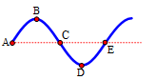**Câu 37:** Một sóng cơ truyền trên mặt nước theo hướng từ A đến E có biên độ 2 cm, tốc độ truyền là 4 m/s. Tại một thời điểm nào đó các phần tử mặt nước có dạng như hình vẽ H2. Cho biết khoảng cách A đến C là 20 cm. Phần tử vật chất tại C đang

**A.** Đứng yên

**B.** Chuyển động đi lên với tốc độ 8 (cm/s)

**C.** Chuyển động đi xuống với tốc độ 20π (cm/s)

**D.** Chuyển động đi lên với tốc độ 40π (cm/s)

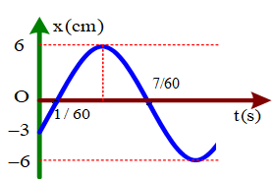**Câu 38:** Một chất điểm dao động điều hoà dọc theo trục Ox, với O trùng với vị trí cân bằng của chất điểm. Đường biểu diễn sự phụ thuộc li độ x chất điểm theo thời gian t ở hình vẽ. Phương trình vận tốc của chất điểm là

**A.** v = 12πcos(2πt − π/6)cm/s

**B.** v = 12πcos(2πt − 2π/3)cm/s

**C.** v = 60πcos(10πt + 5π/6)cm/s

**D.** v = 60πcos(10πt − π/6)cm/s

**Câu 39:** Tại một điểm M có một máy phát điện xoay chiều một pha với công suất phát điện và điện áp hiệu dụng ở hai cực của máy phát không đổi. Nối hai cực của máy phát với một trạm tăng áp có hệ số tăng áp là k đặt tại đó. Từ máy tăng áp điện năng được đưa lên dây tải cung cấp cho một xưởng cơ khí cách xa điểm M. Xưởng cơ khí có các máy tiện cùng loại, công suất hoạt động là như nhau. Khi k = 2, thì ở xưởng có tối đa 120 máy tiện cùng hoạt động. Khi k = 3 thì ở xưởng có tối đa 130 máy tiện cùng hoạt động. Do xảy ra sự cố ở trạm tăng áp người ta phải nối trực tiếp dây tải vào hai cực của máy phát điện. Khi đó ở xưởng có cơ khí thể cho tối đa bao nhiêu máy tiện cùng hoạt động. Coi rằng chỉ có hao phí trên dây tải điện là đáng kể, điện áp và dòng điện trên dây tải điện cùng pha.

**A.** 102. **B.** 84. **C.** 93. **D.** 66.

**Câu 40:** Cho mạch điện xoay chiều (hình 1), cuộn dây có điện trở hoạt động r = R/4. Khi đặt áp đặt có biểu thức u = U0cosωt (U0 và ω không đổi) vào hai đầu mạch AB thì điện áp giữa giữa hai đầu đoạn AN và điện áp hai đầu đoạn MB có đồ thị theo thời gian (hình 2). U0 gần nhất với giá trị nào dưới đây?



**A.** 220,5 V. **B.** 2005,1 V. **C.** 200,6 V. **D.** 212,5 V.

----Hết----

**PHẦN GIẢI CHI TIẾT**

**II ===I**

**Câu 1: Hướng dẫn giải: Đáp án D.**

Tốc độ cực đại của con lắc lò xo khi đi qua vị trí cân bằng là vmax =ω A

**Câu 2: Hướng dẫn giải: Đáp án D.**

Một vật nhỏ dao động điều hòa, chuyển động của vật từ vị trí biên về vị trí cân bằng là chuyển động nhanh dần. (NOT ĐỀU)

**Câu 3: Hướng dẫn giải: Đáp án C.**

Bước sóng là khoảng cách giữa hai điểm gần nhau nhất trên cùng một phương truyền sóng mà dao động tại hai điểm đó cùng pha

+ Sóng ngang: Rắn + bề mặt lỏng; + Sóng dọc: Rắn + lỏng + khí

**Câu 4: Hướng dẫn giải: Đáp án B.**

Sóng dừng được ứng dụng đề đo tốc độ truyền sóng.

**Câu 5: Hướng dẫn giải: Đáp án A.**

Từ trường quay do dòng điện xoay chiều 3 pha (có tần số f) tạo ra có tần số quay là f’ = f

**Câu 6: Hướng dẫn giải: Đáp án A.**

Có 

**Câu 7: Hướng dẫn giải: Đáp án C.**

Năng lượng sóng điện từ càng lớn khi tần số của nó càng lớn : 

**✰ Sóng vô tuyến** là các sóng điện từ dùng trong vô tuyến, có bước sóng từ vài m đến vài km. Theo bước sóng, người ta chia sóng vô tuyến thành các loại: sóng cực ngắn, sóng ngắn, sóng trung và sóng dài.

**✰ Tầng điện li** là lớp khí quyển bị ion hóa mạnh bởi ánh sáng Mặt Trời và nằm trong khoảng độ cao từ 80 km đếm 800 km, có ảnh hưởng rất lớn đến sự truyền sóng vô tuyến điện.

+ Các phân tử không khí trong khí quyển hấp thụ rất mạnh các sóng dài, sóng trung và sóng cực ngắn nhưng ít hấp thụ các vùng sóng ngắn. Các sóng ngắn phản xạ tốt trên tầng điện li và mặt đất.

+ ***Sóng dài*:** có năng lượng nhỏ nên không truyền đi xa được. Ít bị nước hấp thụ nên được dùng trong thông tin liên lạc trên mặt đất và trong nước.

+ ***Sóng trung*:** Ban ngày sóng trung bị tần điện li hấp thụ mạnh nên không truyền đi xa được. Ban đêm bị tần điện li phản xạ mạnh nên truyền đi xa được. Được dùng trong thông tin liên lạc vào ban đêm.

**+ *Sóng ngắn*:** Có năng lượng lớn, bị tần điện li và mặt đất phản xạ mạnh. Vì vậy từ một đài phát trên mặt đất thì sóng ngắn có thể truyền tới mọi nơi trên mặt đất. Dùng trong thông tin liên lạc trên mặt đất.

**+ *Sóng cực ngắn*:** Có năng lượng rất lớn và không bị tần điện li phản xạ hay hấp thụ. Được dùng trong thông tin vũ trụ.

**(xuyên qua tầng điện li)**

**Câu 8: Hướng dẫn giải: Đáp án D.**

Trong chân không: **;** Khác chân không: 

Khi truyền từ môi trường này sang môi trường khác thì tần số không đổi: ft>fđ (xem thang sóng điện từ)

**Câu 9: Hướng dẫn giải: Đáp án C.**

Khoảng vân: 

**Câu 10: Hướng dẫn giải: Đáp án C.**

Ánh sáng do Mặt Trời phát ra là ánh sáng trắng

**Câu 11: Hướng dẫn giải: Đáp án C.**

Trong một phản ứng hạt nhân tỏa năng lượng thì tổng độ hụt khối của các hạt sau phản ứng lớn hơn so với lúc trước phản ứng



**Câu 12: Hướng dẫn giải: Đáp án D.**

Một nguyên tử  có 60 – 27 = 33 notron.

Số nguyên tử  2g là :

**Câu 13: Hướng dẫn giải: Đáp án C.**



Suất điện động tự cảm trong cuộn dây có độ lớn V

**Câu 14: Hướng dẫn giải: Đáp án A.**

Biểu thức tính cường độ điện trường 

**Câu 15: Hướng dẫn giải: Đáp án C.**

Với  → cộng hưởng, biên độ dao động của vật là lớn

 làm mất tính cộng hưởng nên biên độ sẽ giảm

**Câu 16: Hướng dẫn giải: Đáp án B.**



**Câu 17: Hướng dẫn giải: Đáp án D.**

Dòng điện đang trễ pha hơn điện áp hai đầu đoạn mạch => lúc này ZL > ZC. Để xảy ra hiện tượng cộng hưởng thì ZL = ZC => phải giảm ZL hoặc tăng ZC để xảy ra cộng hưởng => chỉ có đáp án D thỏa mãn yêu cầu. (

**Câu 18: Hướng dẫn giải: Đáp án D.**



**Câu 19: Hướng dẫn giải: Đáp án B.**

Khoảng cách giữa ba vân sáng kế tiếp là 2i => 2i = 2,24 => i = 1,12 mm 

**Câu 20: Hướng dẫn giải: Đáp án A.**

Công suất: 

**Câu 21: Hướng dẫn giải: Đáp án A.**

Giới hạn quang điện của kim loại **:**

**Câu 22: Hướng dẫn giải: Đáp án C.**

Năng lượng phản ứng tỏa ra là:





**Câu 23: Hướng dẫn giải: Đáp án A.**

Li độ dao động tổng hợp 

**Câu 24: Hướng dẫn giải: Đáp án D.**

Ta có  → 

|  |
| --- |
| **Câu 25: Hướng dẫn giải: Đáp án A.**  Bán kính quỹ đạo dừng  : Ta có:  Số bức xạ mà khối khí hidro này có thể phát ra là: |

**Câu 26: Hướng dẫn giải: Đáp án C.**

Dạng 2 vị trí của thấu kính cho ảnh rõ nét trên màn: L=100cm; 

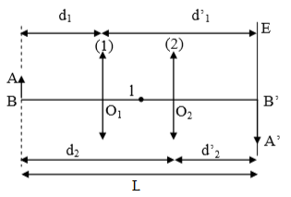

Theo tính thuận nghịch của chiều truyền ánh sáng ta có:





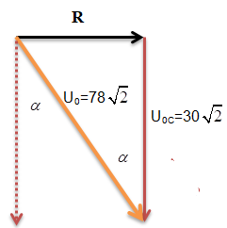Chú ý nếu hỏi tiêu cự thì: 

**Câu 27: Hướng dẫn giải: Đáp án B.**



Nhận thấy u nhanh pha hơn uC 67,380

+ 

Phương pháp đơn trục đa véc tơ

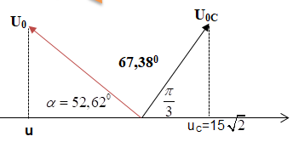



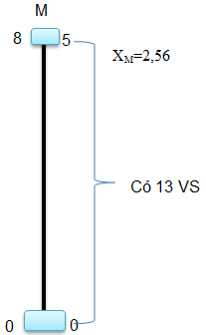 **Câu 28: Hướng dẫn giải: Đáp án B.**

Số vân thực tế có là: 13 (quan sát được) + 2(trùng)=15

Khoảng vân 

Bậc trùng của màu 1 tại M là: 

Suy ra trên đoạn OM có VS1=8+1 (vân sáng tại O) =9

Trên OM có VS2=15-9=6 Bậc trùng của màu 2 tại M là k2=5

.

**Câu 29: Hướng dẫn giải: Đáp án A.**

Ta có:  

**Câu 30: Hướng dẫn giải: Đáp án C.**

Phương trình phóng xạ: 

Nhớ: ; Sau t1=15h:

Sau t2=60h: .

Cách 2: Giải nhanh qua con đường khối lượng: Chỉ đúng khi mẹ và con có số khối bằng nhau. Còn lại phải đi theo con đường số hạt như cách 1

;

Sau t2=60h=4T. .

**Câu 31: Hướng dẫn giải: Đáp án D.**

Ta có: 

Phương trình phản ứng: 

Định luật bảo toàn năng lượng: 



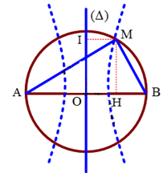 **Câu 32: Hướng dẫn giải: Đáp án C.**

M gần Δ nhất nên M thuộc cực tiểu thứ nhất k = 0,5

Đường tròn (C) có tâm O(0;0); bán kính R = 5cm:

MA=d1; MB=d2



; 

Từ (1) suy ra 

**Câu 33: Hướng dẫn giải: Đáp án A.**

|  |  |
| --- | --- |
| Áp dụng định lý hàm số cos, ta có:    Mà: |  |

**Câu 34: Hướng dẫn giải: Đáp án A.**

; ; 

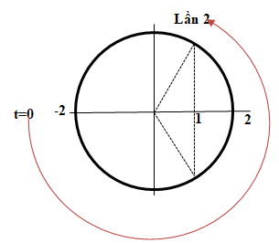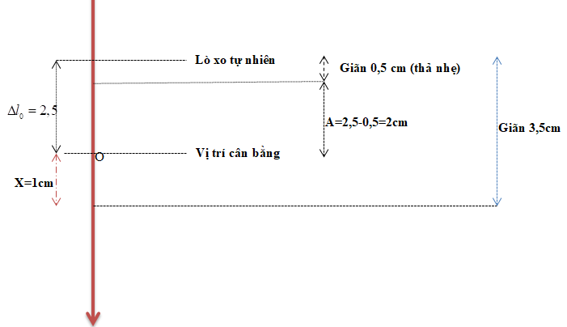Từ hình suy ra: .



**Câu 35: Hướng dẫn giải: Đáp án B.**

+ 

+ Lấy 

+ Lấy  vòng.

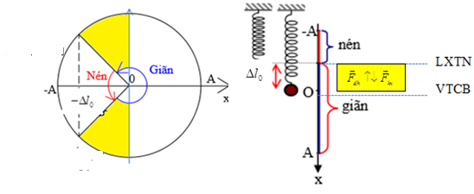 **Câu 36: Hướng dẫn giải: Đáp án C.**



Thời gian lực đàn hồi ngược chiều lực kéo vầ là:



**Câu 37: Hướng dẫn giải: Đáp án D.**

Sóng truyền từ A đến E nên điểm C đang đi lên.

**+ **

**+ **

+C đang đi qua VTCB có hướng đi lên vận tốc 



**Câu 38: Hướng dẫn giải: Đáp án D.**

A = 6cm

+ 

+ t=0; x = -3cm theo chiều dương nên pha ban đầu 

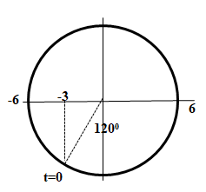+ PT dao động: 

+ PT vận tốc 

**Câu 39: Hướng dẫn giải: Đáp án D.**

U=const; P=const; ; Tỉ số máy tăng áp: 

|  |  |  |  |
| --- | --- | --- | --- |
| P | U2 |  | P’ |
| 120+x | 2U | x | 120 |
| 130+x/2,25 | 3U | x/2,25 | 130 |
| 138 | U (xảy ra sự cố) | 4x | ? |

120+x=130+x/2,25 🡪x=18. Vì P =const. 🡪P=138; 4x=72-🡪P’=138-72=66

**Câu 40: Hướng dẫn giải: Đáp án C.**



|  |  |
| --- | --- |
| Thấy . Đặt r=x🡪R=4x  Mà |  |



Cách 2: vuông pha thường thì giải theo hàm tan

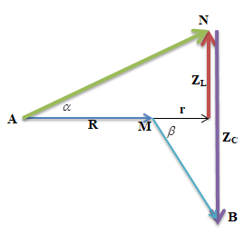ta có: U0AN=150; U0MB=140; chuẩn hóa r=1 suy ra R=4







Giải (1) và (2) cho: 



**----Hết----Tài liệu được chia sẻ bởi Website VnTeach.Com**

**https://www.vnteach.com**